Медицинская реабилитация для детей, перенесших заболевания нервной системы
Просмотров: 90
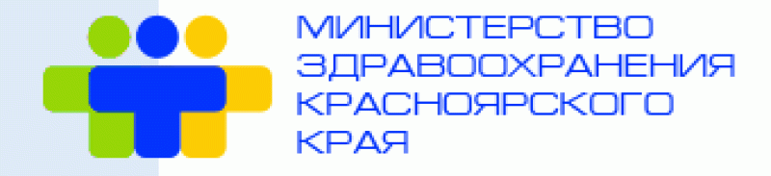
Уважаемые родители!
Информируем вас о возможности пройти медицинскую реабилитацию детям с заболеваниями нервной системы (детским церебральным параличем, нервно-мышечными заболеваниями, врожденными аномалиями (пороками развития) нервной системы, последствиями воспалительных болезней нервной системы, травм головного и спинного мозга, цереброваскулярных болезней, заболеваний периферической нервной системы, задержками психического и моторного развития).
Медицинская реабилитация – это важный этап оказания медицинской помощи ребенку. Проведение медицинской реабилитации является необходимым условием выздоровления пациента, восстановления нарушенных функций органов и систем, минимизации риска развития осложнений после перенесенного заболевания.
Положительные эффекты медицинской реабилитации детей, имеющих или перенесших заболевания нервной системы:

- улучшение мышечного тонуса, формирование позы, опоры, ходьбы;
- развитие или восстановление утраченных психических и моторных навыков в результате болезни у детей;
- увеличения объёма движений в суставах конечностей, профилактика ортопедических осложнений;
- улучшение когнитивных и речевых функций, коммуникации и социализации;
- адаптация и повышение выносливости к физической нагрузке;
Медицинские организации для реабилитации детей, перенесших заболевания дыхательной системы:
- КГБУЗ «Красноярский краевой клинический центр охраны материнства и детства», г. Красноярск (в условиях круглосуточного и дневного стационара)
Ответственный: Устинова Алена Васильевна 8(391)249-04-74, 8(391)243-56-73

- КГБУЗ «Красноярский краевой центр охраны материнства и детства № 2», г. Ачинск (в условиях круглосуточного стационара и амбулаторно)
Ответственный: Усынина Лилия Александровна 8(39151)6-83-85

- КГБУЗ «Канская межрайонная детская больница» (в условиях круглосуточного стационара)
Ответственный: Томилов Дмитрий Владимирович 8-902-980-85-58

- КГБУЗ «Норильская межрайонная детская больница» (в условиях круглосуточного и дневного стационара)
Ответственный: Елькина Наталья Николаевна 8(3919)42-44-00

- КГБУЗ «Городская детская поликлиника №1, г. Красноярск, (амбулаторно)
Ответственный: Струкова Анна Сергеевна 8(391)212-11-52

Для оформления направления на медицинскую реабилитацию ребенку, имеющему/перенесшему заболевание нервной системы Вам необходимо обратиться к врачу-педиатру участковому в поликлинику по месту жительства (прикрепления) ребенка.

